Centro Nacional Coordinador de Ensayos Clínicos (CENCEC)

SISTEMA DE GESTIÓN DE CALIDAD. EXPERIENCIA DEL CENCEC

Autor: *Msc. Sandra Alvarez Guerra, **Msc. Zoe González Hernández, ***Dra. Ibis Riquelme Abreu.

Especialidad: *Licenciada en Ciencias Farmacéuticas. Máster en Farmacia Clínica. Investigador Auxiliar.
**Licenciada en Ciencias Farmacéuticas. Máster en Farmacia Clínica.
*** Especialista en Medicina General Integral.
Institución: *, **,***Centro Nacional Coordinador de Ensayos Clínicos. (CENCEC).
Dirección: Calle 200 E/ 19 y 21. Atabey. Playa. Ciudad de la Habana. Cuba.
Teléfono: 271 7397 ext.107
Correo: sandra@cencec.sld.cu

Resumen
Un estándar de calidad utilizado para demostrar competencia y que permite implementar y certificar Sistemas de Gestión de Calidad (SGC) es la Norma ISO 9001. El Centro Nacional Coordinador de Ensayos Clínicos (CENCEC) tiene la función del diseño y gestión del desarrollo de ensayos clínicos. El incremento de solicitudes aparejado a las exigencias de calidad conllevó a que el colectivo laboral se diera a la tarea de diseñar, implementar y certificar nacional e internacionalmente un SGC según la Norma ISO. Describir la experiencia adquirida por el CENCEC con el Sistema de Calidad implementado fue el objetivo de este trabajo. Para ello se hizo una descripción de las diferentes etapas y resultados por los que transitó el Sistema de calidad: Preparación, Planificación, Implementación, Certificación y Mantenimiento aplicando la Norma de referencia ISO 9001. El sistema se implementó a través estrategias realizadas en cada etapa y específicas para el proceso de ensayos clínicos. Se confeccionó el sistema documental. El personal se formó. Se edificaron herramientas para la planificación, Ejecución, verificación, validación y control de los procesos con enfoque de sistema y basados en la mejora contínua. Se recibieron cinco auditorias con resultados positivos: Previa (1), Certificación (1), Mantenimiento (2) y Recertificación (1) realizadas por los órganos certificadores: Oficina Nacional de Normalización y Asociación Española de Normalización y Certificación (AENOR) internacional.
La experiencia adquirida en el tema ha contribuido al fortalecimiento del trabajo por la calidad, generado mayor satisfacción de los clientes internos y externos, aumentando la seguridad y favoreciendo el desarrollo correcto y acelerado de los nuevos productos en investigación.
Palabras Claves: Ensayos Clínicos, Sistema Gestión Calidad.
Summary
A quality standard used to demonstrate competence and to implement and certify that the Quality Management System (QMS) is ISO 9001. The National Coordinating Center of Clinical Trials (CENCEC) has the function of design and development management of clinical trials. The increase in applications coupled with the quality requirements led to the labor group was given the task of designing, implementing and nationally and internationally certified as a QMS ISO. Describe the experience of the CENCEC the implemented Quality Management System was the focus of this work. This was a description of the different stages and results for which transited the Quality System: Preparation, Planning, Implementation, Certification and Maintenance of reference by applying the Standard ISO 9001. The system was implemented through strategies at each stage and made ​​specific to the clinical trials process. He drafted the document system. The staff was formed. Tools were built for the planning, implementation, verification, validation and control of processes and systems approach based on continuous improvement. There were five audits with positive results: Previous (1), Certification (1), Maintenance (2) and Recertification (1) conducted by certifying bodies: National Bureau of Standards and international AENOR.
Experience in the subject has helped to strengthen the quality of work generated greater satisfaction of internal and external customers, increasing safety and promoting the accelerated development of new products in research.
Key Words: Clinical Trials, Quality Management System.
Introducción
Un estándar de calidad utilizado mundialmente por las organizaciones para demostrar su competencia y que ésta sea avalada por un tercero, es la Norma ISO 9001. Dicha normativa permite a las organizaciones de cualquier tipo o tamaño implementar y certificar Sistemas de Gestión de Calidad (SGC), proceso que permite dirigir y controlar una organización en lo relativo a la calidad y estimula a realizar un análisis de los requerimientos del consumidor, definir los procesos necesarios para mantener un producto o servicio aceptable, controlar los procesos y perfeccionarlos constantemente ⁽¹⁾.
El Centro Nacional Coordinador de Ensayos Clínicos (CENCEC) es un Centro de Investigación por Contrato (CRO) que se creó en el año 1991 con un rol bien definido en el marco de los programas de desarrollo de productos por la industria de especialidades biotecnológicas, farmacéuticas, productos naturales, suplementos nutricionales, cosméticos y equipos médicos. Su función primordial es el diseño y gestión del desarrollo de ensayos clínicos a nuevos productos cumpliendo con la Norma de Buena Práctica Clínica. Al transcurrir los años el número de solicitudes se ha incrementado aparejado a las exigencias de calidad para este sector y al desarrollo de la agencia reguladora de medicamentos que vela por el cumplimiento de estándares nacionales e internacionales para otorgar los registros sanitarios. Por estos motivos la máxima dirección de la organización y sus trabajadores se dieron a la tarea de diseñar e implementar un SGC según la Norma ISO 9001 vigente en ese momento (NC ISO 9001:2000) ahora NC ISO 9001:2008 para el diseño y gestión del desarrollo de Ensayos Clínicos a nivel nacional, pues se ha demostrado que las organizaciones que implementan estos sistemas, se caracterizan por brindar servicios de excelencia. Este trabajo pretende, describir la experiencia adquirida por el CENCEC con el SGC implementado y certificado.
Métodos
Para la concepción del SGC se tuvieron en cuenta los conceptos y principios de la Calidad que se recogen en la Norma ISO 9000 ^{(2).}
Para la implementación y certificación del CENCEC se concibieron cinco etapas: Preparación, Planificación, Comunicación e información, Aplicación, Certificación. Una vez alcanzada la condición de SGC certificado se pasó a la etapa de mantenimiento. Las mismas se conformaron considerando los requisitos que se describen en la Norma de referencia ISO 9001⁽¹⁾.
La experiencia adquirida por el CENCEC en el SGC según normas ISO aplicado a un Centro de investigación por contrato que realiza ensayos clínicos en este trabajo se hizo mediante descripción, mostrando las diferentes estrategias, actividades realizadas, documentos creados y perfeccionados, así como los resultados alcanzados en cada etapa que la sustentan.
Resultados
A comienzos de este proceso, año 2004, se contrataron los servicios del Instituto de investigaciones en Normalización de Cuba el que realizó un diagnóstico del sistema de calidad en la institución que mostró las fortalezas, oportunidades, debilidades y amenazas presentes en la organización para llevar a cabo la implementación de un SGC. Los resultados arrojaron que el personal aún no estaba preparado para asumir el cambio hacia la adopción del SGC y problemas con el sistema documental, aunque existían procedimientos normalizados de trabajo encaminados a garantizar el cumplimiento de los requisitos de la regulación de Buena Práctica Clínica.
Durante cuatro años el colectivo laboral trabajó en el diseño e implementación del sistema que fue llevado a cabo a través de las etapas de Preparación, Planificación, Comunicación e información, Aplicación culminado con la Certificación de SGC y posteriormente a ello su mantenimiento. Cada una con acciones concretas, objetivos bien definidos, descentralización de las tareas, recursos, donde jugó un papel fundamental el capital humano de la organización.
En la etapa de Preparación. Se hizo un estudio de los resultados del diagnóstico inicial y se definieron los objetivos de trabajo, se escogió el representante de la dirección, se creó el grupo ISO. Se procedió a la confección de las funciones del representante de la calidad y la de miembros del grupo ISO,
Una segunda etapa denominada Planificación. Se definieron las actividades y metodología a emplear, estableciéndose un plan de acción y cronograma de trabajo. Se identificaron según los resultados en el diagnóstico e importancia, dos líneas fundamentales de trabajo. La relacionada con el factor personal y la referida a la documentación del sistema. Para la primera se originó una estrategia basada en un “Programa de formación dirigido a todos los recursos humanos del CENCEC”. La misma quedó conformada por cuatro etapas. La primera, realización de Cursos, Conferencias y Seminarios. La segunda: Realización de talleres. Una tercera: Trabajo en equipo. Una cuarta: Comunicación. Respecto a la línea relacionada con la documentación del sistema, la segunda estrategia “Implementación del sistema documental según la Norma ISO 9001 en el CENCEC” quedó conformada por siete etapas consistentes en: Selección y preparación de responsables de la documentación por áreas de trabajo, Estudio de las exigencias de la Norma ISO 9001:2000 atendiendo a documentación, Determinación del estado actual de la documentación en el CENCEC, Diseño del Sistema documental, Confección de los documentos determinados en la etapa anterior, Implantación de los documentos confeccionados, Mantenimiento y mejora del sistema documental.
Una tercera etapa de SGC Comunicación e información, basada en la información y la comunicación de los planes a todas las partes involucradas. Aquí se definió como debe ser el proceso de información a través de documentos. Se emplearon diversas herramientas como plegables informativos, confección de una página Web de Calidad, mítines, seminarios, talleres y envío de correos electrónicos que fomentaron un buen proceso de comunicación.
Una cuarta etapa de Aplicación, se basó en la ejecución de las actividades ya planificadas. Existió la colaboración de la empresa consultora SERVIGUIDE. Aquí se realizó un arduo trabajo de búsqueda e identificación de las necesidades y expectativas de los clientes, con el objetivo de poder satisfacerlas e incluso superarlas. Se discutió y estableció la política y objetivos de calidad del centro. También se analizó el presupuesto asignado y las prioridades del sistema. Se compraron y entregaron los recursos adquiridos. Se definieron indicadores de eficacia para cada proceso. Se llevaron a vías de hecho las estrategias definidas para trabajar en las dos aristas fundamentales: la personal y la documental.
Como últimas etapas, la quinta y la sexta se concibió la Certificación y el Mantenimiento. Sus objetivos se centraron en obtener y mantener el certificado de SGC según ISO 9001, el cual es otorgado por un órgano certificador, nacional o internacional y que significa un crédito de excelencia en el servicio brindado para nuestros clientes y en el mantenimiento de la condición que respalda a dicho certificado. En esta fase se recibieron 5 auditorias por terceros, una auditoria previa (año 2008), una de certificación (año 2008), dos de mantenimiento (años 2009 y 2010) y una de recertificación (año 2011). Realizadas por dos órganos certificadores: la Oficina Nacional de Normalización de Cuba (ONN) y la asociación Española de Normalización y Certificación (AENOR internacional). Al culminar el proceso de auditorias ambos órganos concordaron en que el SGC era conforme con los requisitos de la Norma de referencia y se decidió otorgar el certificado de empresa con SGC certificado según Norma ISO 9001(Ver figura 1), lo que avala el impacto del resultado alcanzado y su aceptación internacional.
Discusión
La definición del representante de la dirección en la etapa de Preparación es primordial pues es el encargado de mantener una retroalimentación constante sobre el estado del sistema a todos los niveles de la organización dándole participación activa a los miembros de la organización. Esta persona es de vital importancia en el desarrollo del sistema y juega un papel primordial en las gestiones del mismo.
Respecto a las dos líneas de trabajo definidas en la etapa de Planificación hay que mencionar que fueron concebidas con el apoyo de la alta dirección, con objetivos bien definidos, descentralización de las tareas y recursos. Su adecuado diseño, encaminado a dar solución a los puntos débiles detectados en el diagnóstico, permitió su ejecución de manera correcta.
En todo el proceso de implementación del SGC se puso de manifiesto la etapa de Comunicación e información, con ella se logró que primara un ambiente favorable en el centro, además de la familiarización y apoyo total de todos los miembros de la organización al sistema.
La etapa de Aplicación fue la más extensa, una vez culminada se pudo solicitar la auditoria de certificación. Aquí se implementó la estrategia destinada al capital humano pues en un SGC éste es fundamental, debe ser conciente de su papel en este proceso y sufrir un proceso de transformación de trabajadores comunes a excelentes ⁽³⁾. Es necesario referir que cada curso, conferencia o seminario se concibió basado en las necesidades particulares y enfocados a suplir las expectativas de cada persona involucrada. Se destinaron cursos también para la alta dirección, basados en que ésta debe proporcionar evidencia de su compromiso con el desarrollo e implementación del SGC y contribuir a la mejora continua de su eficacia. ^{(3, 4)}. Además de destacar la importancia de la presencia y actuación de líderes en la organización y de los diferentes grupos y equipos de trabajo del CENCEC en el proceso, lo que propició identificación con los objetivos, confianza y apoyo mutuo. En los talleres efectuados se logró la participación activa de otros sectores de la comunidad científica, tales como clientes (promotores), en su mayoría pertenecientes a centros del polo científico. Sin dejar de mencionar a los proveedores de diferentes empresas e instituciones hospitalarias integrantes del Sistema Nacional de Salud, a los cuales se les trasmitió conocimientos sobre el proceso llevado a cabo, nuestra política, objetivos y la importancia que para todos reviste trabajar con una mayor calidad. Todas las actividades se dieron en un clima de intercambio y motivación, basadas en el principio de la descentralización. En la segunda arista a trabajar, el Sistema Documental, es necesario recordar que es un requisito de Norma ISO 9001 ⁽¹⁾. Este sistema debe ser concebido abarcando todas las fases, desde la identificación inicial hasta el mantenimiento y la mejora ⁽⁴⁾. Cada etapa tuvo un objetivo y abarcó diferentes tareas, con responsables para su desarrollo y fecha de cumplimiento. En ellas se seleccionó y definió las responsabilidades y formación de las personas. Se estudiaron las normativas y regulaciones, confeccionándose y distribuyéndose los diversos documentos. En cada área se crearon las condiciones de archivo y se efectuaron revisiones periódicas a la documentación. Finalmente quedó conformado el sistema documental con un Manual de Calidad, mapa de procesos, procedimientos documentados de trabajo, fichas de procesos, instrucciones de trabajo y registros que cubrieron todas las áreas y son de uso diario para todos los trabajadores permitiendo que se realice de manera estandarizada las diversas actividades y que quede evidencia de su realización. Cabe señalas que con las acciones desplegadas en la etapa de aplicación se logró una mejor planificación, desarrollo, evaluación y control de las actividades a desarrollar en el seno de la empresa, repercutiendo de manera positiva en los servicios brindados. En esta etapa se identificaron además las posibles fuentes de no conformidades, puntos de partida para la toma de acciones y la mejora continua. Se trabajó en el tratamiento a las no conformidades detectadas, acciones correctivas y preventivas. Las dificultades se reflejaron en el informe de revisión por la dirección, haciendo un exhaustivo análisis de causas y acciones para solucionarlas. Los datos generados en todos los aspectos del sistema y recogidos en el informe de revisión semestral fueron punto de partida para las proyecciones futuras de la organización y su próspero desarrollo ^{(5, 6)}.
Con la certificación del SGC también se emitió el certificado de la Red de Certificación Internacional (The International Certificaction Network-IQNet), integrada por los organismos líderes en la certificación de un gran número de países. Con dicho certificado, el certificado AENOR puede ser reconocido por el resto de los miembros de la asociación, adquiriendo un carácter multinacional y un alto reconocimiento internacional ⁽⁷⁾. La implementación del sistema ha elevado la calidad del ensayo clínico a través de un enfoque de sistema para la gestión, lo que ha generado una mayor satisfacción de los clientes internos y externos, ha incidido de manera favorable en la sociedad cubana generando un aumento de la seguridad y la salud. También ha favorecido el desarrollo de los nuevos productos en investigación, garantizando mayor credibilidad de los datos que presentan los promotores a la agencia reguladora para el registro y posterior comercialización del producto. El sistema asegura, además, la mejora interna en todos los procesos de la organización, el incremento de la rentabilidad de la actividad, la disminución del gasto material y de tiempo en el desarrollo de un nuevo medicamento. Este resultado generó el Primer Centro de Investigación por Contrato, del tercer mundo, con Sistema de Gestión de Calidad certificado según ISO que diseña y gestiona el desarrollo de los ensayos clínicos de manera total. Partiendo del hecho que esta labor por sus requisitos, constituye una actividad que se lleva a cabo en países desarrollados ⁽⁸⁾.
En la actualidad el CENCEC trabaja en la mejora continua de los procesos para garantizar servicios de calidad, satisfacer y superar las expectativas de los clientes. Esperando continuar teniendo resultados favorables en venideras auditorias a su sistema.
La experiencia adquirida en el tema de SGC ha contribuido al fortalecimiento del trabajo por la calidad, generado mayor credibilidad de los resultados de los ensayos clínicos, elevando el respaldo a todos los estudios que en el centro se realizan y que junto a las BPC son un soporte indispensable para este tipo de instituciones.
Con la condición otorgada se fortaleció el Sistema Nacional de Salud Cubano al poder contar con un centro de servicios con SGC Certificado según ISO.

Referencias bibliogréficas
- NC ISO 9001:2008. Sistemas de Gestión de la calidad. Requisitos. 2008. Traducción certificada. Cuarta edición. Publicada por la ONN: La Habana, 2008.
- NC ISO 9000:2005. Sistemas de Gestión de la calidad- Fundamentos y vocabulario. Traducción certificada. Segunda Edición. Publicada ONN: La Habana, 2005.
- Álvarez-Guerra S, Llerena-Mesa MV. Programa de adiestramiento para implementar un Sistema de Gestión de Calidad en Ensayos Clínicos. Revista Normalización. 2006; [4/5] (13-18).

Cojo, M. Investigación acción. Métodos de investigación educativa, participativa, colaborativa, crítica, en el aula, del profesorado. Artículo en Internet. Disponible en URL: http://html.rincondelvago.com/investigacion-accion.html. Consultado en Junio 2007.
- Pérez Rodríguez, Z. Metodología para la implementación de un documental ISO 9000. Monografía en Internet. Disponible en URL: http://www.monografias.com/trabajos12/mndocum/mndocum.shtml. Consultado septiembre 2004.
- Álvarez-Guerra S. Implementación de un Sistema documental en el CENCEC según exigencias de la norma ISO 9001:2008. Revista Cubana de Normalización. 2009; [1] (8-10)
- AENOR INTERNACIONAL. Certificados de Sistemas de Gestión. Disponible en URL: http://www.aenorinternacional.com/ESP/buscador/resultadosempresas.asp. Consultado abril 2012.
- Álvarez-Guerra S. Implementación del Sistema de Gestión de Calidad del CENCEC. Revista Cubana de Normalización. 2008; [2/3] (4-6).

Figura: 1
Titulo: Certificados de Empresa con SGC Certificado según Norma ISO 9001.
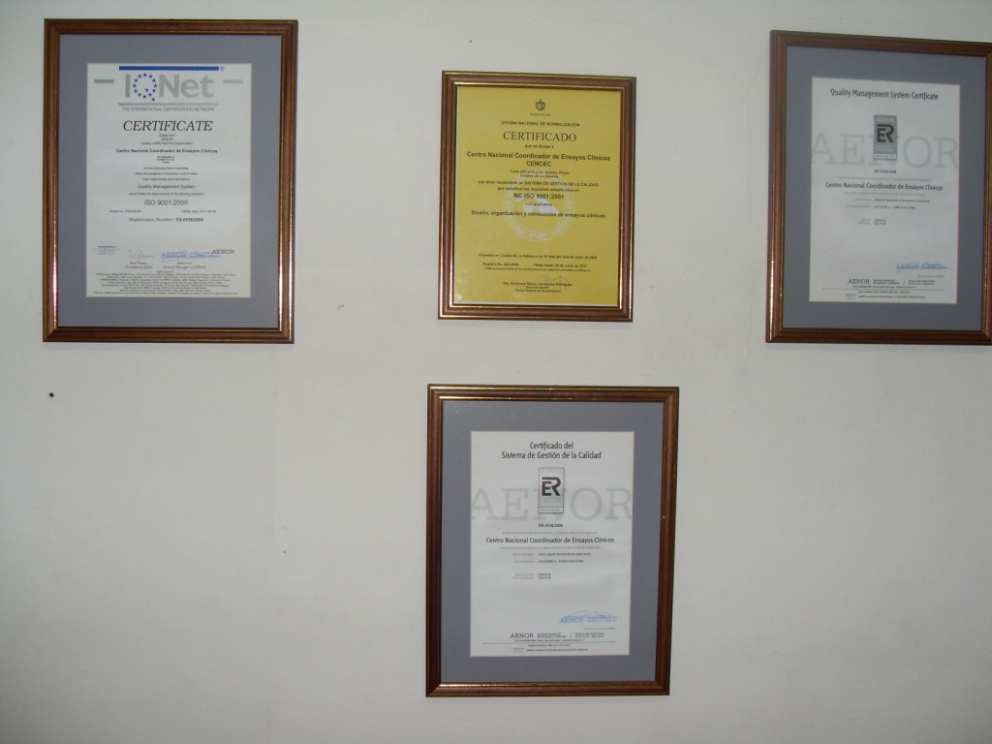
Fuente: Centro Nacional Coordinador de Ensayos Clínicos.

